# 软件工程教学辅助APP

# 需求管理工具报告



**委托单位：软件需求分析原理与实践课程**

**承办单位：G04**

# 文档修订记录

| 版本 | 修订日期 | 修订人 | 修订说明 | 修订状态 | 审批日期 | 审核人 | 批准人 |
| --- | --- | --- | --- | --- | --- | --- | --- |
| 0.1.0 | 2021-06-09 | 王心怡 | 首次创建 | S | 2021-06-10 | 邵美芝 | 邵美芝 |

**修订状态：S--首次编写，A--增加，M--修改，D--删除；**

**日期格式：YYYY-MM-DD**

**目录**

软件工程教学辅助APP 1

需求管理工具报告 1

文档修订记录 2

1 管理工具 3

2 使用情况 3

# 1 管理工具

小组使用pingcode管理需求。

# 2 使用情况

需求已全部导入，并描述了状态、负责人、优先级和类型。

1. 需求概况模块

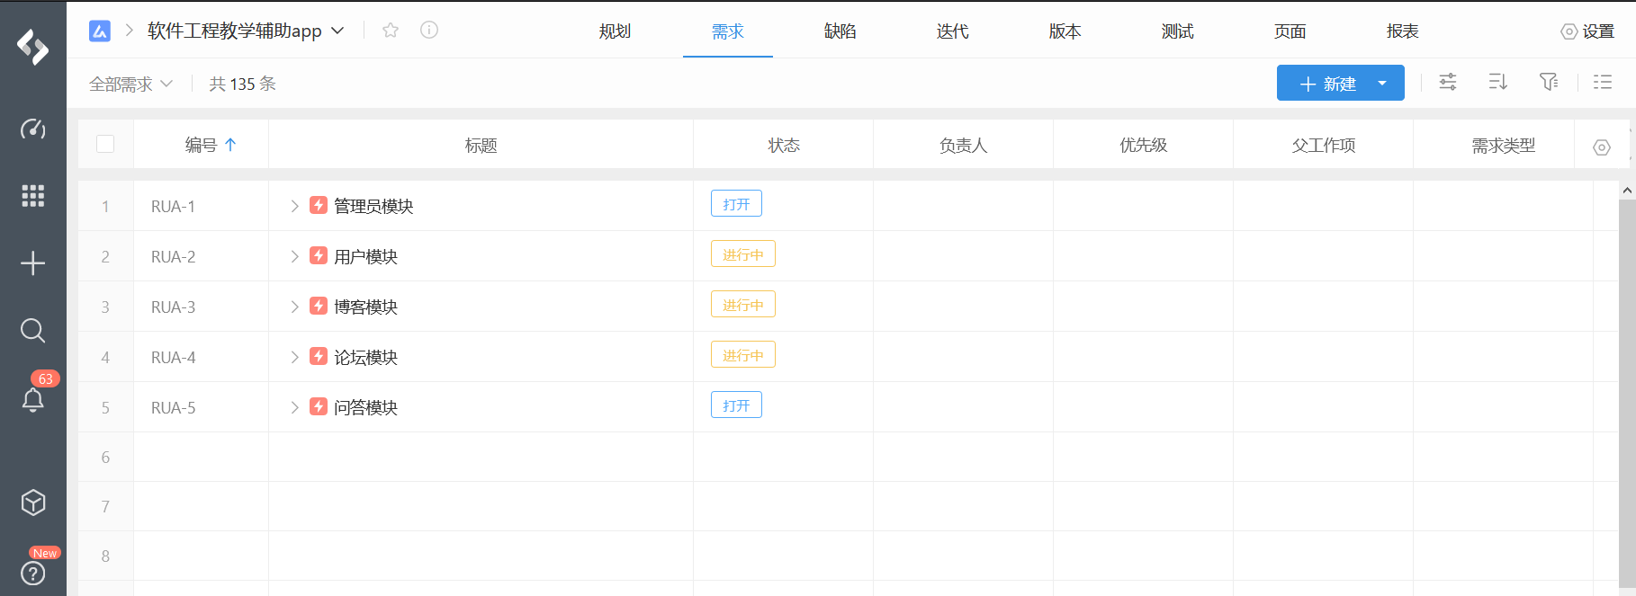

1. 管理员模块

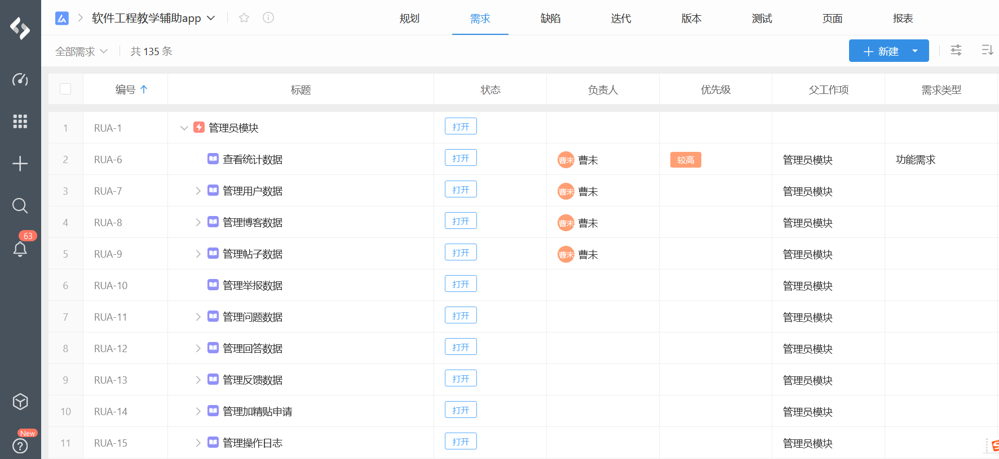

1. 用户模块

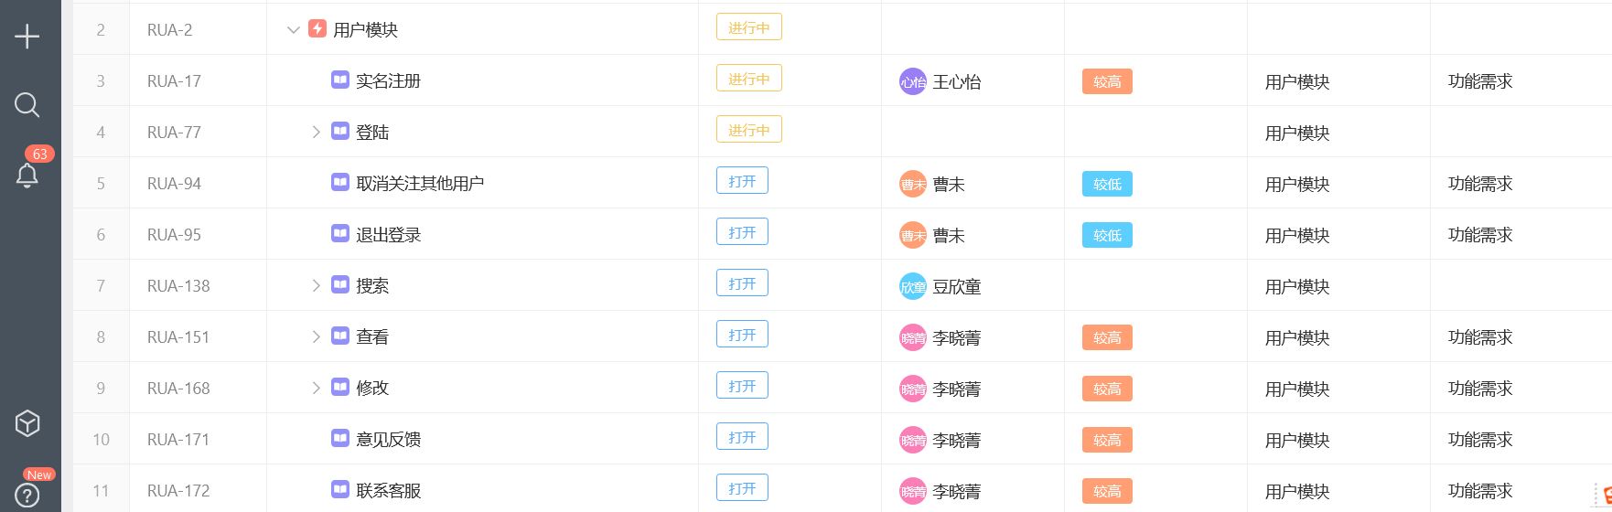

1. 博客模块

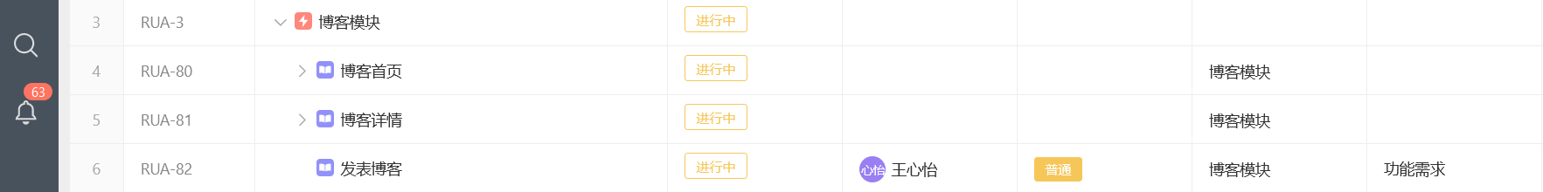

1. 论坛模块

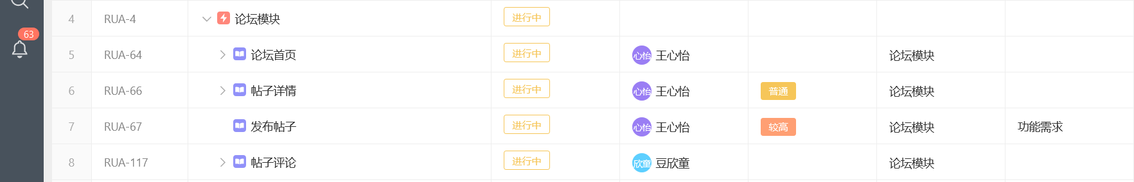

1. 问答模块

